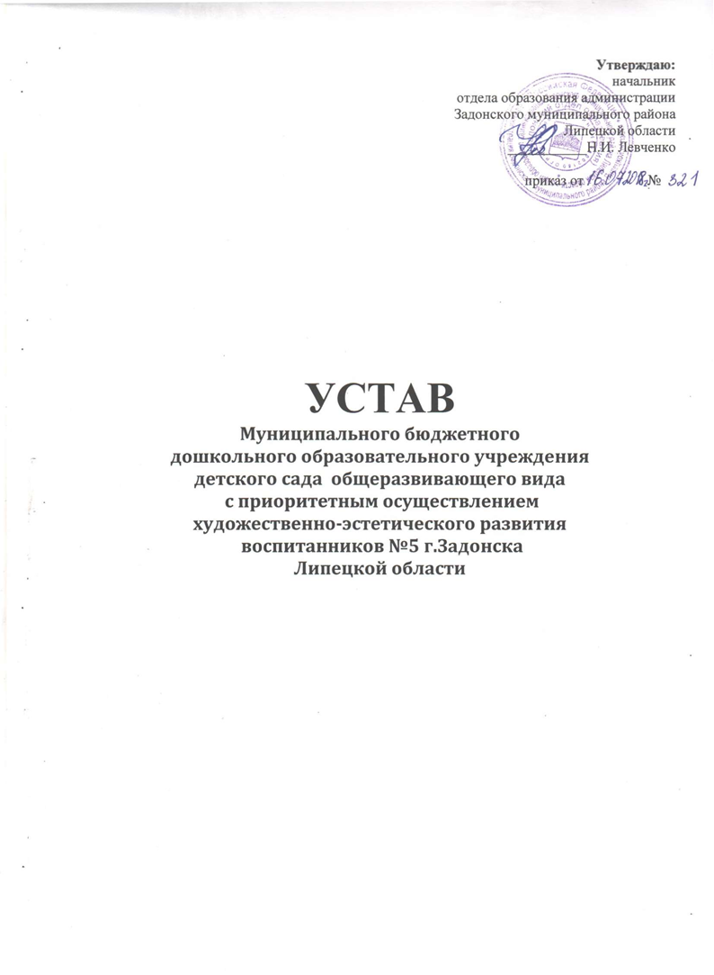

1. ОБЩИЕ ПОЛОЖЕНИЯ

1.1.Муниципальное бюджетное дошкольное образовательное учреждение детский сад общеразвивающего вида с приоритетным осуществлением художественно-эстетического развития воспитанников №5 г.Задонска Липецкой области (далее по тексту - ДОУ) учреждено решением исполкома районного Совета народных депутатов №118 от «17» мая 1979 г. Новая редакция Устава принята в соответствии с частью 1 Гражданского кодекса Российской Федерации, Федеральным законом от 12.01.1996 № 7-ФЗ «О некоммерческих организациях, Федеральным законом Российской Федерации от 29.12.2012 №273-ФЗ «Об образовании в Российской Федерации».

1.1. Место нахождения (юридический и фактический адрес) ДОУ: 399200, Липецкая

г Задонск, ул. Свободы, д.38 «а»

1.2. Полное наименование: Муниципальное бюджетное дошкольное образовательное учреждение детский сад общеразвивающего вида с приоритетным осуществлением художественно-эстетического развития воспитанников №5 г. Задонска Липецкой области.

1.3. Сокращенное наименование: МБДОУ детский сад №5 г.Задонска

1.4. Организационно-правовая форма: бюджетное учреждение.

1.5. Тип: дошкольная образовательная организация.

1.6. ДОУ является юридическим лицом, создается и регистрируется в соответствии с законодательством Российской Федерации, может иметь самостоятельный баланс, счета в территориальных органах Федерального казначейства, финансовом органе Липецкой области, печать с изображением герба Задонского района и штамп со своим наименованием, другие реквизиты. ДОУ вправе от своего имени заключать договоры, исполнять обязанности, нести ответственность, быть истцом и ответчиком в суде.

1.7. Права юридического лица у ДОУ в части ведения финансово-экономической деятельности, направленной на подготовку воспитательно-образовательного процесса, возникают с момента государственной регистрации.

1.8. Права на осуществление образовательной деятельности возникают у ДОУ с момента выдачи лицензии на осуществление образовательной деятельности.

1.9. Функции и полномочия учредителя от имени муниципального образования Задонского муниципального района осуществляет отдел образования администрации Задонского муниципального района Липецкой области (далее по тексту - Учредитель).

1.10. Место нахождения Учредителя: 399200, Липецкая область, г. Задонск, ул. Ленина, д.31.

1.11. ДОУ в своей деятельности руководствуется: Конституцией Российской Федерации, федеральными законами, иными нормативными правовыми актами Российской Федерации, Указами Президента Российской Федерации, постановлениями и распоряжениями Правительства Российской Федерации, иными подзаконными нормативными актами министерств и ведомств, законами и иными нормативными правовыми актами Липецкой области, содержащими нормы, регулирующие отношения в сфере образования, муниципальными правовыми актами, настоящим Уставом.

1.12. При смене места нахождения, наименования, других изменениях в Уставе ДОУ обязано информировать об этом регистрационный орган с последующим внесением изменений в Устав.

1.13. ДОУ обязуется вести воинский учёт в соответствии с действующим законодательством.

1.15. ДОУ в целях реализации государственной, социальной, экономической и налоговой политики несет ответственность за сохранность документов (управленческих, финансово-хозяйственных, по личному составу и других), использует в установленном порядке документы по личному составу.

1.16. В ДОУ не допускается создание и деятельность политических партий, религиозных организаций (объединений). В ДОУ образование носит светский характер.

1.17. Образовательные отношения между ДОУ и родителями (законными представителями) воспитанников регулируются договором об образовании.

1.18. Права, обязанности и ответственность работников ДОУ, в том числе, инженерно-технических, административно-хозяйственных, производственных, учебно-вспомогательных, медицинских и иных работников, осуществляющих вспомогательные функции, устанавливаются законодательством Российской Федерации, правилами внутреннего трудового распорядка и иными локальными нормативными актами ДОУ, должностными инструкциями и трудовыми договорами.

2. ПРЕДМЕТ И ЦЕЛИ ДЕЯТЕЛЬНОСТИ ДОУ

2.1. Основной целью деятельности ДОУ являются образовательная деятельность по образовательным программам дошкольного образования, присмотр и уход за детьми.

ДОУ вправе осуществлять деятельность по дополнительным общеразвивающим программам, реализация которых не является основной целью их деятельности.

2.2. Предметом деятельности ДОУ является:

формирование общей культуры воспитанников;

развитие физических, интеллектуальных, нравственных, эстетических и личностных качеств;

формирование предпосылок учебной деятельности;

сохранение и укрепление здоровья воспитанников.

2.3. Видами деятельности Учреждения являются:

предоставление общедоступного и бесплатного дошкольного образования по образовательным программам дошкольного образования;

организация и осуществление присмотра и ухода за воспитанниками;

развитие и оздоровление воспитанников;

приносящая доход деятельность.

2.4. Виды реализуемых программ.

ДОУ реализует основную образовательную программу дошкольного образования.

Образовательная деятельность по образовательным программам дошкольного образования направлена на разностороннее развитие детей дошкольного возраста с учетом их возрастных и индивидуальных особенностей, в том числе достижение детьми дошкольного возраста уровня развития, необходимого и достаточного для успешного освоения ими образовательных программ начального общего образования, на основе индивидуального подхода к детям дошкольного возраста и специфичных для детей дошкольного возраста видов деятельности.

Требования к структуре, объему, условиям реализации и результатам освоения основной образовательной программы дошкольного образования определяются федеральным государственным образовательным стандартом дошкольного образования.

Основная образовательная программа дошкольного образования Учреждения разрабатывается ДОУ в соответствии с федеральным государственным образовательным стандартом дошкольного образования, с учетом соответствующих примерных образовательных программ дошкольного образования, и утверждается Педагогическим советом Учреждения.

Сроки получения дошкольного образования устанавливаются Федеральным законом от 29.12.2012 № 273-ФЗ «Об образовании в Российской Федерации»

Освоение основной образовательной программы дошкольного образования не сопровождается проведением промежуточных аттестаций и итоговой аттестации воспитанников.

3. УПРАВЛЕНИЕ ДОУ.

3.1. Структура, порядок формирования, срок полномочий и компетенция органов управления МБДОУ, порядок принятия ими решений и выступления от имени образовательной организации устанавливаются уставом образовательной организации в соответствии с законодательством Российской Федерации.

3.2. Текущее руководство деятельностью ДОУ осуществляет заведующий, являющийся единоличным исполнительным органом ДОУ.

3.3. Заведующий ДОУ назначается Учредителем в соответствии с действующим

законодательством.

3.4. Заведующий ДОУ в своей деятельности руководствуется документами, перечисленными в п. 1.12. настоящего Устава, а также утвержденной должностной инструкцией.

3.5. Права и обязанности заведующего ДОУ, его компетенция в области управления ДОУ определяются в соответствии с законодательством об образовании, регламентируются трудовым договором, должностными инструкциями, другими локальными актами.

3.6. Заведующему ДОУ предоставляются в порядке, установленном законодательством РФ, права, социальные гарантии и меры социальной поддержки, предусмотренные действующим законодательством для педагогических работников.

3.7. Заведующий ДОУ несет ответственность за руководство образовательной, воспитательной работой и организационно-хозяйственной деятельностью ДОУ.

3.8. Коллегиальными органами управления ДОУ являются общее собрание работников, педагогический совет, совет родителей.

3.9. Общее руководство ДОУ осуществляет Общее собрание работников Муниципального бюджетного дошкольного образовательного учреждения детского сада общеразвивающего вида с приоритетным осуществлением художественно-эстетического развития воспитанников № 5 г.Задонска Липецкой области (далее - Общее собрание).

3.10. В состав Общего собрания входят с правом решающего голоса все сотрудники ДОУ.

3.11. Общее собрание работников:

рассматривает и принимает Программу развития ДОУ;

рассматривает и принимает локальные нормативные акты, регулирующие трудовые отношения;

учитывает мнение родителей (законных представителей) воспитанников по вопросам управления ДОУ и при принятии ДОУ локальных нормативных актов, затрагивающих права и законные интересы воспитанников, родителей (законных представителей);

рассматривает вопросы охраны жизни и здоровья воспитанников, безопасности условий труда работников;

рассматривает направления финансово-экономической деятельности ДОУ, в том числе расходование финансовых и материальных средств;

рассматривает вопросы организации платных дополнительных услуг для воспитанников;

вносит предложения по изменению и дополнению к Уставу;

заслушивает отчеты администрации ДОУ о выполнении Коллективного договора, мероприятий Программы развития ДОУ;

определяет направления воспитательно-образовательной деятельности ДОУ.

3.12. Общее собрание действует бессрочно. Общее собрание собирается не реже чем 2 раза в год, созывается его председателем, считается правомочным, если на нем присутствуют не менее половины состава Общего собрания.

3.13. Решение Общего собрания считается принятым, если за него проголосовало не менее 2/3 присутствующих. Решение, принятое в пределах компетенции Общего собрания и не противоречащее законодательству Российской Федерации, впоследствии утвержденное приказом по ДОУ, является обязательным для исполнения всеми сотрудниками ДОУ.

3.14. Председатель и секретарь Общего собрания избираются открытым голосованием сроком на 1 год.

3.15. Управление педагогической деятельностью ДОУ осуществляет Педагогический совет ДОУ (далее - Педагогический совет).

3.16. В состав Педагогического совета с правом решающего голоса входят все педагоги ДОУ.

3.17. Педагогический совет:

рассматривает и принимает годовой план работы ДОУ,

рассматривает и принимает локальные нормативные акты, регулирующие образовательные отношения;

план летней оздоровительной работы с воспитанниками;

определяет направления воспитательно-образовательной деятельности ДОУ;

рассматривает и принимает образовательные программы дошкольного образования ДОУ;

рассматривает ежегодный отчет о результатах самообследования ДОУ;

обсуждает вопросы результативности, содержания, форм и методов образовательного процесса, планирования образовательной деятельности ДОУ;

рассматривает вопросы повышения квалификации кадров;

организует выявление, обобщение, распространение лучшего педагогического опыта;

заслушивает аналитический материал заведующего о создании условий для реализации основной образовательной программы и состоянии воспитательно-образовательного процесса.

3.18. Заседания Педагогического совета правомочны, если на них присутствует не менее половины его состава.

3.19. Решение Педагогического совета считается принятым, если за него проголосовало не менее 2/3 присутствующих. Решение, принятое в пределах компетенции Педагогического совета и не противоречащее законодательству РФ, впоследствии утвержденное приказом по ДОУ, является обязательным для исполнения работниками ДОУ.

Педсовет действует бессрочно.

3.20. Заседания Педагогического совета проводятся в соответствии с планом работы ДОУ на учебный год, но не реже 4 раз в течение года.

3.21. Председателем Педагогического совета является заведующий ДОУ.

3.22. Председатель Педагогического совета:

организует деятельность Педагогического совета;

определяет повестку заседания Педагогического совета;

контролирует выполнение решений Педагогического совета.

3.23. Педагогический совет избирает секретаря сроком на 1 год.

3.24. Секретарь Педагогического совета:

регистрирует поступающие в Педагогический совет обращения;

информирует всех членов Педагогического совета о предстоящем заседании не менее чем за 7 календарных дней;

ведет протоколы заседаний Педагогического совета.

3.25. В целях учета мнения родителей (законных представителей) воспитанников по вопросам управления ДОУ и при принятии ДОУ локальных нормативных актов, затрагивающих их права и законные интересы, по инициативе родителей (законных представителей) воспитанников в ДОУ создаётся Совет родителей воспитанников ДОУ (далее Совет родителей).

3.26. В состав Совета родителей входят 5 родителей (законных представителей) воспитанников, делегированных на собрании родителей (законных представителей).

3.27. Совет родителей:

рассматривает и вносит мотивированное мнение по проектам локальных нормативных актов ДОУ, затрагивающих права и законные интересы детей и их родителей (законных представителей);

обеспечивает взаимодействие родителей (законных представителей) воспитанников ДОУ и администрации ДОУ в вопросах совершенствования условий для осуществления образовательного процесса, охраны жизни и здоровья, свободного и гармоничного развития личности каждого ребенка;

оказывает содействие администрации ДОУ в деятельности по защите законных прав и интересов детей;

организует с родителями (законными представителями) воспитанников разъяснительную и консультативную работу.

Совет родителей действует в течение одного учебного года.

3.28. Совет родителей собирается не реже чем 2 раза в год, созывается его председателем, считается правомочным, если на нем присутствуют не менее половины состава Совета родителей.

3.29. Решение Совета родителей считается принятым, если за него проголосовало нe менее 2/3 присутствующих. Решение носит рекомендательный характер для всех родителей (законных представителей) ДОУ.

3.30. Председатель и секретарь Совета родителей избираются открытым голосованием сроком на 1 год.

3.31. В целях учета мнения педагогических работников по вопросам управления ДОУ и при принятии ДОУ локальных нормативных актов, затрагивающих их права и законные интересы, по инициативе педагогических работников в ДОУ действует Профессиональный союз работников.

3.32. Компетенция Учредителя:

формирование и утверждение муниципального задания для ДОУ;

осуществление мониторинга и контроля за исполнением муниципального задания ДОУ;

принятие решений об изменении типа Учреждения, реорганизации и ликвидации Учреждения;

утверждение Устава ДОУ;

назначение заведующего ДОУ;

установление порядка и сроков проведения аттестации кандидатов на должность заведующего ДОУ.

осуществление контроля использования и сохранности зданий, помещений, переданных Учредителем на праве оперативного управления и иных объектов ДОУ;

осуществление контроля деятельности ДОУ, целевым, эффективным использованием их материальных и финансовых ресурсов, недопущения фактов нарушения бюджетного законодательства Российской Федерации;

изъятие неиспользуемого, либо используемого не по назначению имущества ДОУ и распоряжение им по своему усмотрению;

согласование программы развития ДОУ.

3.33. Учредитель имеет право:

присутствовать на заседаниях Общего собрания через своих представителей;

получать полную информацию, отчеты о деятельности ДОУ.

3.34. Порядок выступления коллегиальных органов управления ДОУ от имени ДОУ.

3.34.1. Коллегиальные органы управления ДОУ вправе самостоятельно выступать от имени ДОУ, действовать в интересах ДОУ добросовестно и разумно, осуществлять взаимоотношения с органами власти, организациями и общественными объединениями исключительно в пределах полномочий, определенных настоящим Уставом, без права заключения договоров (соглашений), влекущих материальные обязательства ДОУ.

3.34.2. В случае нарушения принципа добросовестности и разумности виновные представители коллегиальных органов управления ДОУ несут ответственность в соответствии с законодательством Российской Федерации.

3.34.3. Коллегиальные органы управления ДОУ вправе выступать от имени ДОУ на основании доверенности, выданной представителю указанных органов заведующим ДОУ, в объеме прав, предусмотренных доверенностью.

4. ФИНАНСОВО-ЭКОНОМИЧЕСКАЯ ДЕЯТЕЛЬНОСТЬ ДОУ

4.1. Имущество ДОУ закрепляется за ним собственником на праве оперативного управления в соответствии с Гражданским кодексом Российской Федерации.

ДОУ в отношении закреплённого за ним имущества осуществляет в пределах, установленных в соответствии с целями своей деятельности, назначением имущества, права владения, пользования. ДОУ обеспечивает сохранность закрепленного за ним имущества и эффективно использует его по назначению в соответствии с целями, определенными настоящим Уставом.

Земельный участок, необходимый для выполнения ДОУ своих уставных задач, предоставляется ему на праве постоянного (бессрочного) пользования.

4.2. ДОУ без согласия собственника имущества не вправе распоряжаться особо ценным движимым имуществом, закрепленным за ним собственником или приобретенным ДОУ за счет средств, выделенных ему собственником на приобретение такого имущества, а также недвижимым имуществом. Остальным находящимся на праве оперативного управления имуществом ДОУ вправе распоряжаться самостоятельно, если иное не предусмотрено Гражданским кодексом Российской Федерации, Федеративным законом от 12.01.1996 №7 –ФЗ «О некоммерческих организациях», настоящим Уставом.

4.3. ДОУ с согласия собственника на основании договора аренды вправе выступать в качестве арендатора и арендодателя.

В случае сдачи в аренду с согласия собственника недвижимого имущества и особо ценного движимого имущества, закрепленного за ДОУ собственником или приобретенного ДОУ за счет средств, выделенных ему собственником на приобретение такого имущества, финансовое обеспечение содержания такого имущества Учредителем не осуществляется.

4.4. Финансовое обеспечение выполнения муниципального задания ДОУ осуществляется в соответствии с законодательством Российской Федерации. Уменьшение объема субсидии, предоставленной на выполнение муниципального задания ДОУ, в течение срока его выполнения осуществляется только при соответствующем изменении муниципального задания.

4.5. Крупная сделка может быть совершена ДОУ только с предварительного согласия Учредителя.

4.6. ДОУ не вправе размещать денежные средства на депозитах в кредитных организациях, а также совершать сделки с ценными бумагами, если иное не предусмотрено действующим законодательством Российской Федерации.

4.7. ДОУ принадлежит право собственности на продукты интеллектуального и творческого труда, являющиеся результатом деятельности ДОУ.

4.8. ДОУ вправе осуществлять платные услуги (образовательные, иные), не предусмотренные установленным муниципальным заданием, за счет средств физических и (или) юридических лиц по договорам об оказании платных услуг. Платные образовательные услуги не могут быть оказаны вместо образовательной деятельности, финансовое обеспечение которой осуществляется за счет бюджетных ассигнований

Доход от оказания платных услуг (образовательных, иных) используется ДОУ в соответствии с уставными целями.

4.9. ДОУ самостоятельно в соответствии с доведенным муниципальным заданием распоряжается имеющимися в его распоряжении денежными средствами.

4.10. При ликвидации ДОУ, оставшееся имущество после удовлетворения требований кредиторов, а также имущество на которое в соответствии с законодательством Российской Федерации не может быть обращено взыскание по обязательствам ликвидируемого учреждения, направляется на цели развития образования.

5. ПОРЯДОК ПРИНЯТИЯ ИЗМЕНЕНИЙ И ДОПОЛНЕНИЙ УСТАВА ДОУ.

5.1. Устав ДОУ разрабатывается ДОУ и вносится на утверждение Учредителю.

5.2. В Устав ДОУ могут быть внесены изменения и (или) дополнения в связи с изменением действующего законодательства, а также в иных случаях.

5.3. Изменения и дополнения в Устав, разработанные ДОУ, вносятся на утверждение Учредителю и подлежат регистрации в качестве дополнений к Уставу.

6. РЕОРГАНИЗАЦИЯ И ЛИКВИДАЦИЯ ДОУ.

6.1. ДОУ реорганизуется или ликвидируется в порядке, установленном гражданским законодательством, с учетом особенностей, предусмотренных законодательством в сфере образования.

7. ПОРЯДОК ПРИНЯТИЯ ЛОКАЛЬНЫХ НОРМАТИВНЫХ АКТОВ ДОУ.

7.1. По вопросам, содержащим нормы, регулирующие образовательные отношения, ДОУ в пределах своей компетенции в соответствии с действующим законодательством принимаются локальные нормативные акты.

7.2. Нормы локальных нормативных актов, ухудшающие положение воспитанников или работников ДОУ по сравнению с установленным законодательством об образовании, трудовым законодательством, положением, либо принятые с нарушением установленного порядка, не применяются и подлежат отмене ДОУ.

7.3. Локальные нормативные акты ДОУ рассматриваются уполномоченными органами управления ДОУ, в компетенцию которых входит рассмотрение соответствующих вопросов согласно настоящему Уставу, и утверждаются заведующим ДОУ.

7.4. При принятии ДОУ локальных нормативных актов, затрагивающих права воспитанников, учитывается мнение Совета родителей. При принятии ДОУ локальных нормативных актов, затрагивающих права работников учитывается мнение профессионального союза работников.

7.5. После утверждения локального нормативного акта проводится процедура ознакомления с ним участников образовательных отношений, на которых распространяются положения данного акта.



=== Подписано Простой Электронной Подписью === Дата: 06.29.2021 19:25:17 === Уникальный код: 122931-33285 === ФИО: Ткач Ольга Леонидовна === Должность: заведующая ===